**«Путешествие в космос».**

В рамках тематической недели «Космос» была организована деятельность с детьми, занимающимися в логопедической группе. Цель: Развитие любознательности.

Развитие мелкой моторики и тактильного восприятия ;

Создание работ на космическую тему;

Закрепление умений воплощать свои идеи о космосе и космической технике.

**Рисование**

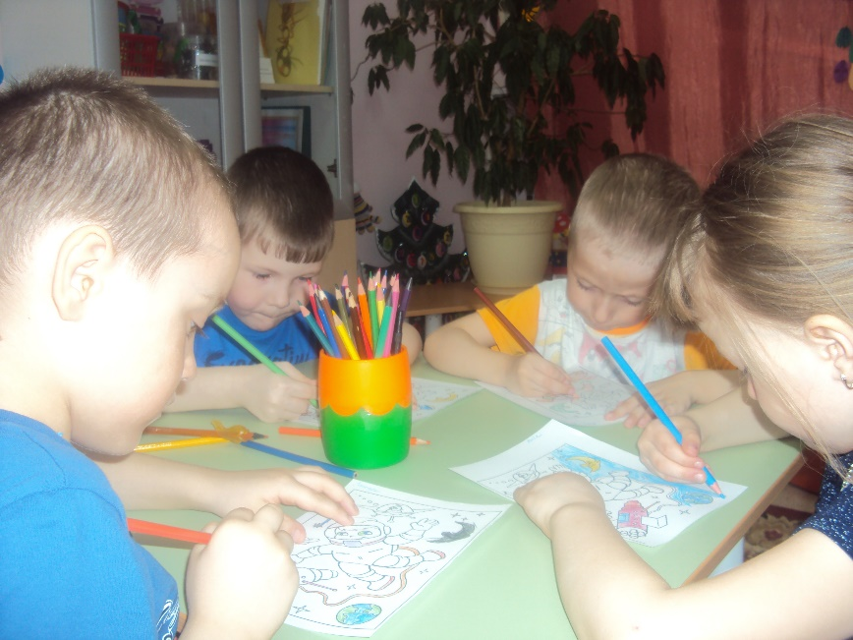

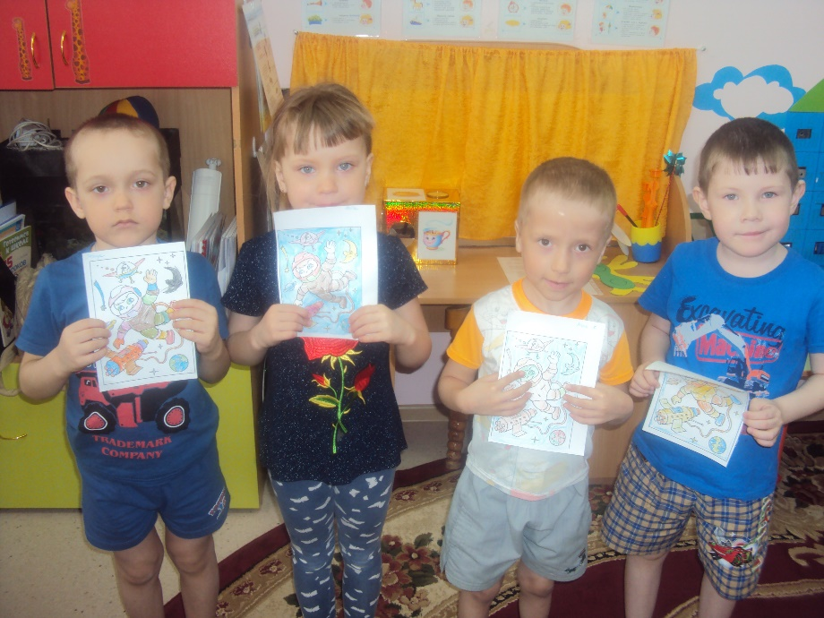

**Маска инопланетянина из цветного мягкого пластика**

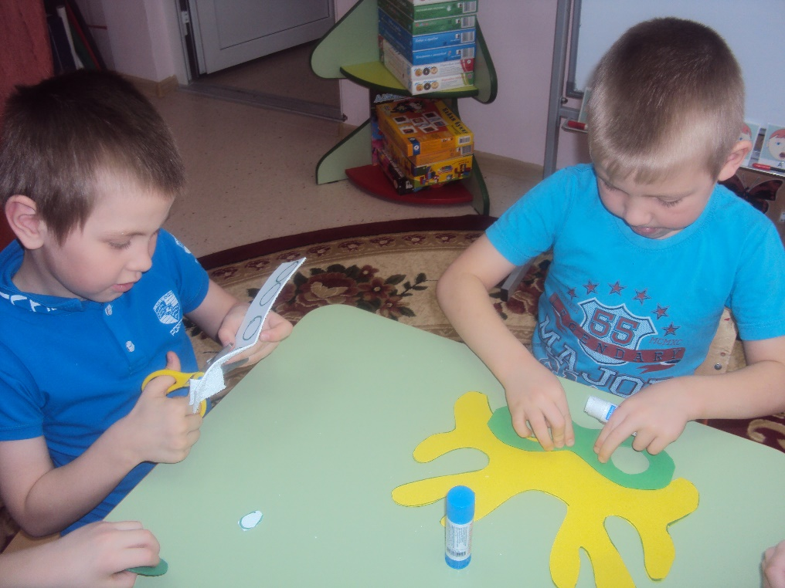

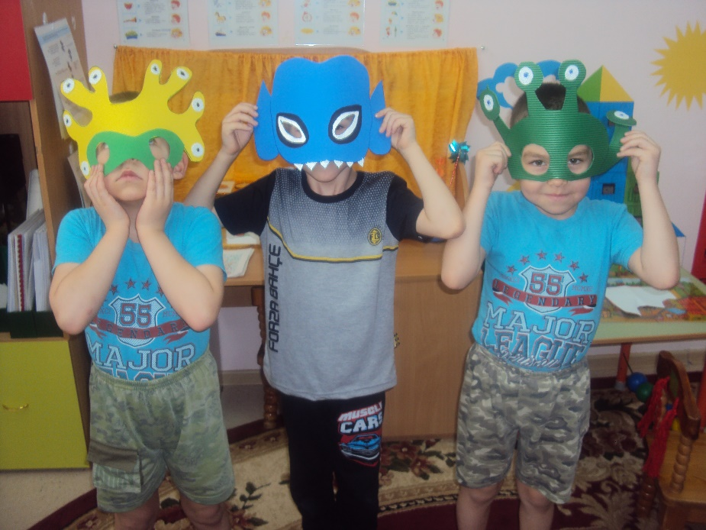

**Конструирование Лего- мозаика**

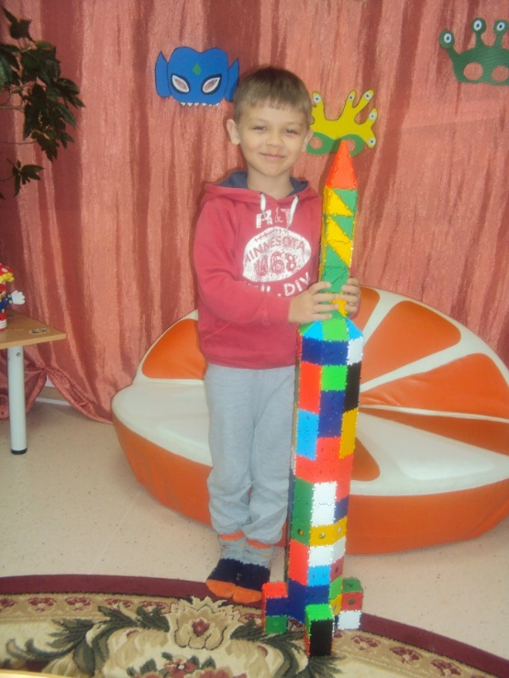 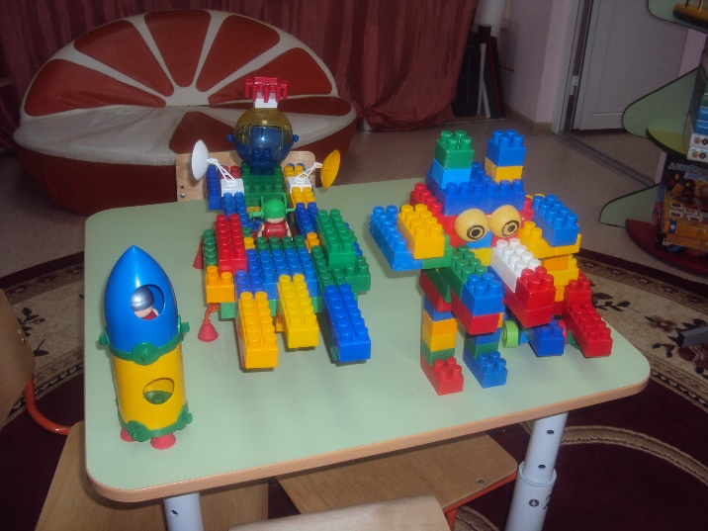

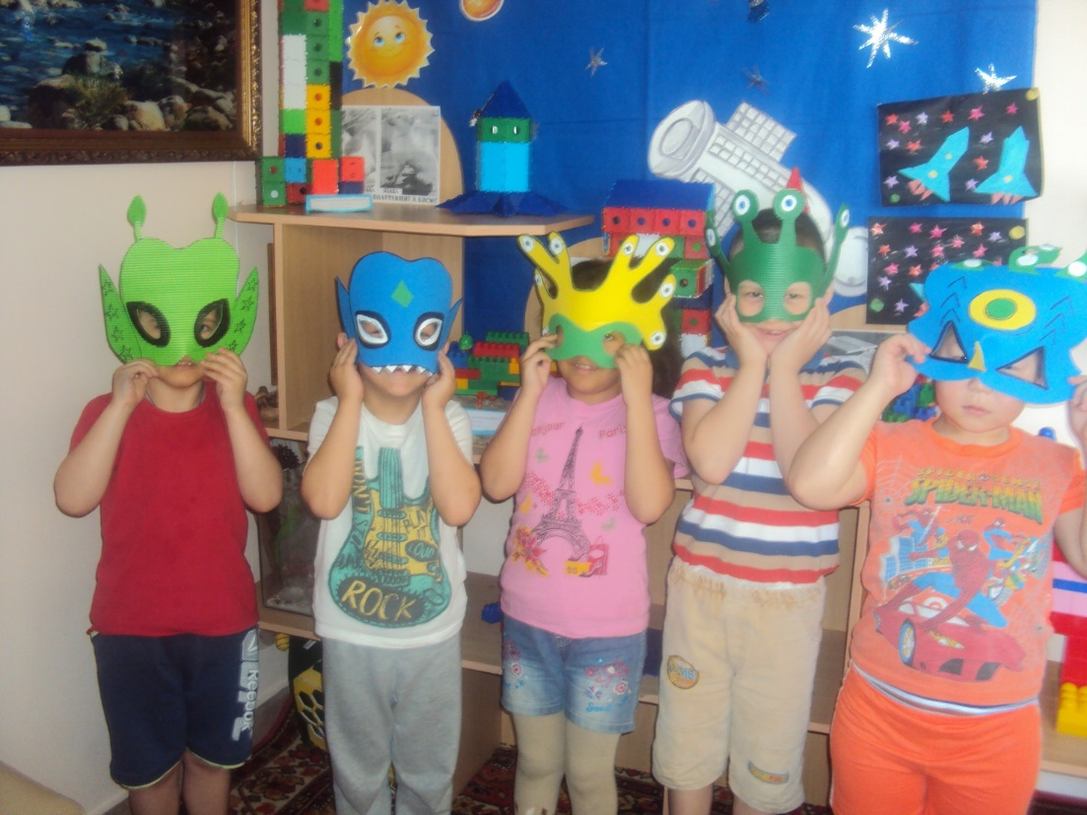

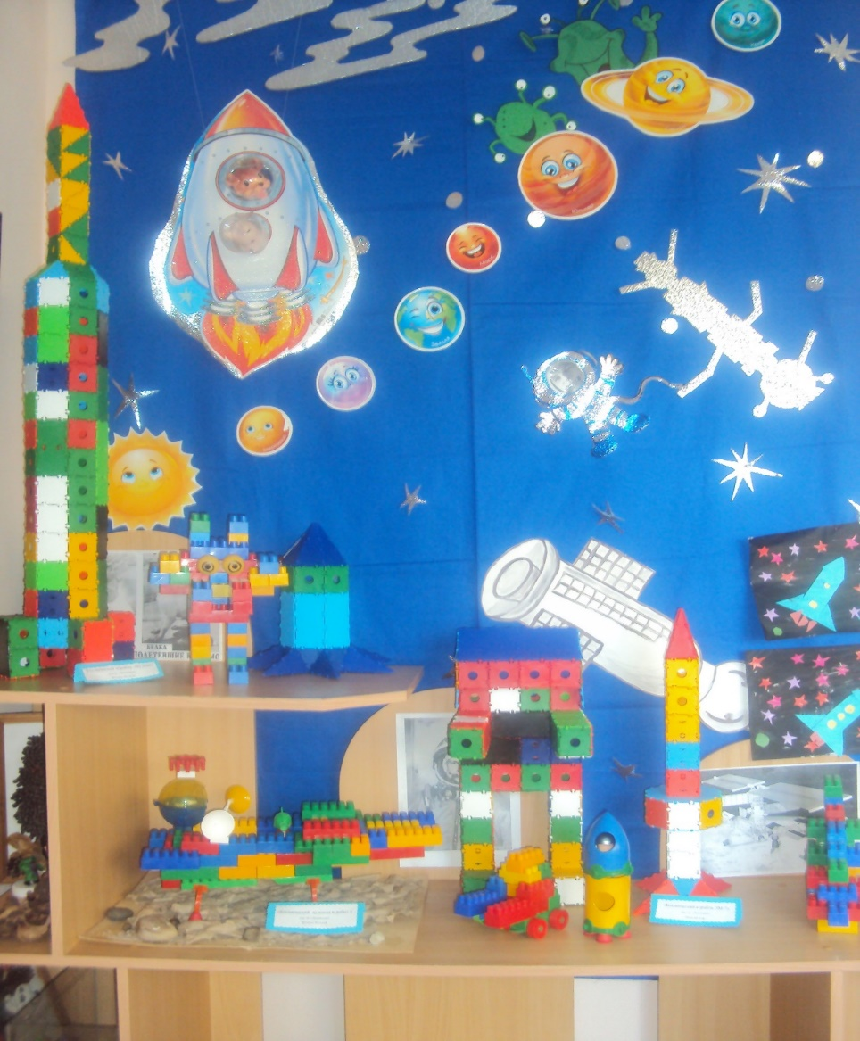

Выставка «Волшебный космос»

Учитель-логопед Федорова Л.В.